МИНИСТЕРСТВО НАУКИ И ВЫСШЕГО ОБРАЗОВАНИЯ

РОССИЙСКОЙ ФЕДЕРАЦИИ

Федеральное государственное бюджетное образовательное учреждение

высшего образования

«Университет «Дубна»

(государственный университет «Дубна»)

Институт системного анализа и управления

**ДНЕВНИК**

**производственной практики**

*Технологическая (проектно-технологическая) практика*

наименование практики

**Автоматизация документооборота и управления данными**

|  |  |
| --- | --- |
| Студент: Хакимов Равиль Ильдарович | /________________/ |
| Ф.И.О. | подпись |

Группа № 3253, 3 курс, __очная__ форма обучения

очная, очно-заочная, заочная

Направление подготовки (специальность, профессия): 09.03.04 – Программная инженерия

Место прохождения практики: ФГБОУ ВО «Университет «Дубна»

полное наименование организации

Руководители практики:

|  |  |
| --- | --- |
| от университета Ассистент кафедры САУ, Кондрашова Елизавета Сергеевна | /________________/ |
| должность, Ф.И.О. | подпись |
| от организации Место для ввода текста. | /________________/ |
| должность, Ф.И.О. | подпись |

Сроки прохождения практики с 30.06.2025 по 12.07.2025, 30.08.2025

Дубна, 2025 г.

|  |  |  |  |  |
| --- | --- | --- | --- | --- |
| **Дата** | **Выполняемая работа** | **Кол-во**  **часов** | **Отметка о выполнении** | **Подпись непосредственного руководителя**  **по месту прохождения практики** |
| 30.06.2025 | Постановка задачи на практику | 4 | Выполнено | Место для ввода текста. |
| 01.07.2025 – 11.07.2025 | Работа над задачами практики | 12 | Выполнено | Место для ввода текста. |
| 11.07.2025 – 12.07.2025 | Оформление отчета | 6 | Выполнено | Место для ввода текста. |
| 30.08.2025 | Аттестация | 2 | Выполнено | Место для ввода текста. |
|  | Итого по учебному плану | 24 |  |  |

Руководители практики:

|  |  |
| --- | --- |
| от университета Кондрашова Елизавета Сергеевна | /________________/ |
| должность, Ф.И.О. | подпись |
| от организации Место для ввода текста. | /________________/ |
| должность, Ф.И.О. | подпись |

МИНИСТЕРСТВО НАУКИ И ВЫСШЕГО ОБРАЗОВАНИЯ

РОССИЙСКОЙ ФЕДЕРАЦИИ

Федеральное государственное бюджетное образовательное учреждение

высшего образования

«Университет «Дубна»

(государственный университет «Дубна»)

Институт системного анализа и управления

Кафедра распределенных информационно-вычислительных систем

«Утверждаю»

Заведующий кафедрой

__________ проф. Кореньков В.В.

**Отчет по производственной практике**

**(Технологическая (проектно-технологическая) практика)**

**Автоматизация документооборота и управления данными**

|  |  |
| --- | --- |
| Студент: Хакимов Равиль Ильдарович | /________________/ |
| Ф.И.О. | подпись |

Группа № 3253, 3 курс, __очная__ форма обучения

очная, очно-заочная, заочная

Направление подготовки (специальность, профессия): 09.03.04 – Программная инженерия

Место прохождения практики: ФГБОУ ВО «Университет «Дубна»

полное наименование организации

Руководитель от кафедры: Место для ввода текста.

Руководитель / Консультант от предприятия: Место для ввода текста.

|  |  |
| --- | --- |
| Рекомендуемая оценка: Место для ввода текста. | /_________________________/ |
| оценка | подпись руководителя от кафедры |
| Рекомендуемая оценка: Место для ввода текста. | /_________________________/ |
| оценка | подпись руководителя от предприятия |

Дата представления отчета «12» июля 2025 г.



Студент-практикант /___________________/

подпись

**Содержание**

Цель(и) и задачи практики 2

Основная часть 3

Заключение 4

Список используемых источников 5

# Цель(и) и задачи практики

Технологическая практика — это обязательный элемент учебной программы для третьекурсников направления 09.03.04 «Программная инженерия». Её основные задачи — получение навыков разработки ПО, освоение актуальных технологий и инструментов, а также использование теоретических знаний в практической работе над реальными проектами.

Практические занятия и консультации проходили под руководством семинариста Кондрашовой Елизаветы Сергеевны, ассистента кафедры системного анализа и управления (САУ).

В ходе технологической практики мной была проделана работа над актуальной проблемой – "Автоматизация документооборота и управления данными". В рамках этой масштабной темы передо мной стояла конкретная практическая задача – разработать систему для автоматической подстановки данных из онлайн-форм в шаблоны документов, с которыми приёмная комиссия имеет дело каждый день.

# Основная часть

Основной целью проекта было обработать данные, полученные из веб-сервиса Яндекс.Формы и придумать способ их подстановки в готовую, уже имеющуюся форму word-документа. Основная сложность заключалась в крайне нелогичном и неудобном для обработки формате хранения вопросов и ответов на них, предусмотренном разработчиками Яндекс.Форм.

Данное программное решение позволяет сократить количество ручных операций во много раз. Работнику не нужно копировать или перепечатывать результаты прохождения опроса в сервисе Яндекс.Формы для каждого респондента – ему достаточно лишь сохранить результаты опроса из личного кабинета Яндекс.Форм в формате *.csv*, сверстать желаемый шаблон Word (или воспользоваться автоматическим), а после в программе выбрать соответствующие файлы в полях ввода и получить результат.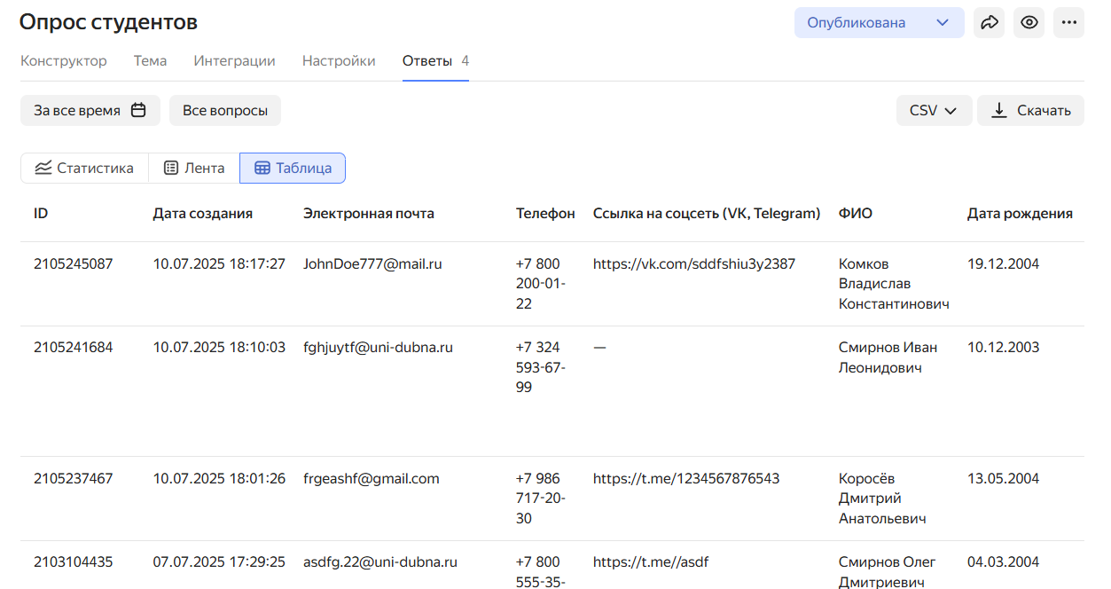

Скриншот 1. Результаты прохождения опроса, импортирование данных

Работа началась с предпроектного исследования – было выполнено ознакомление с конструктором форм/опросников, разновидностями типов вопросов. Далее, после составления формы, было выполнено экспортирование данных в формате *.csv*. После этого у меня была возможность понять каким образом и в каком формате происходит сохранение каждого типа вопросов. 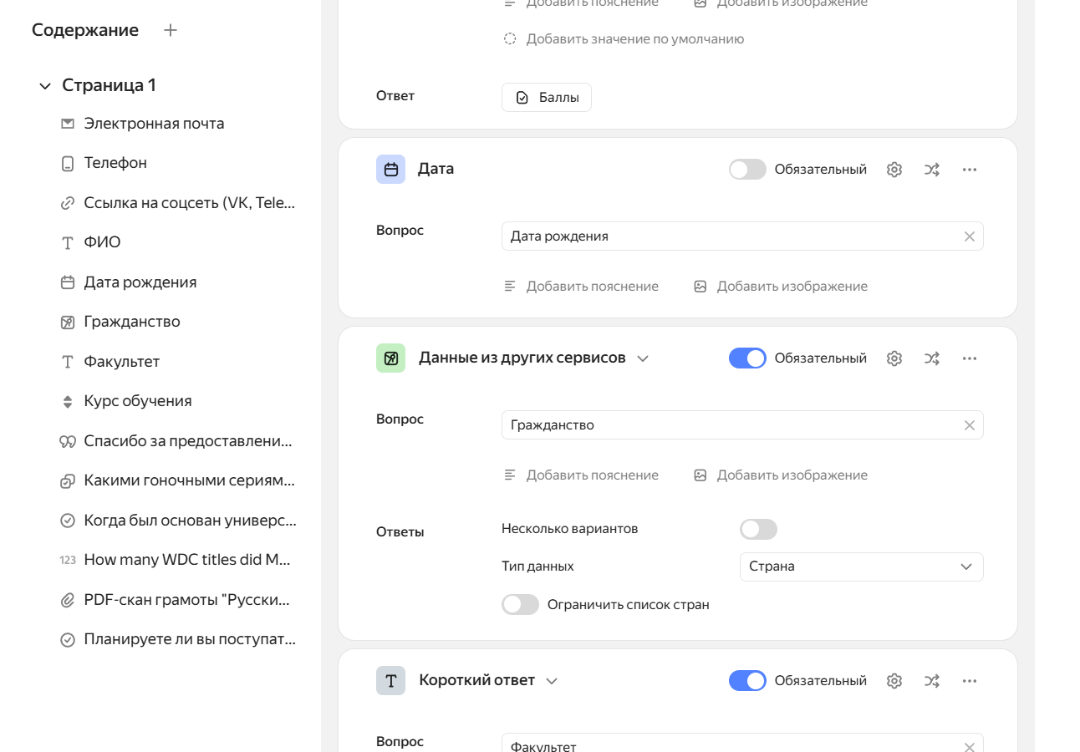

Скриншот 2. Редактор составления формы.

На следующем скриншоте наглядно показано, как именно Яндекс.Формы предоставляют данные об *одном* вопросе, в котором имеется *несколько вариантов* ответа, а также предусмотренные *баллы*. Один и тот же вопрос представлен в разных колонках, что несколько затрудняет подстановку в word-документ и требует обязательной предварительной обработки.

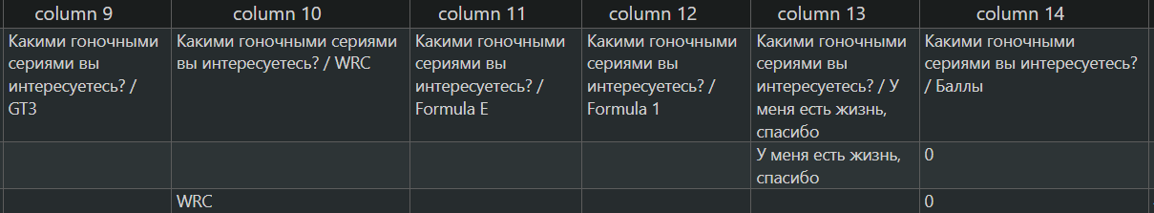

Скриншот 3. Пример «удобного» вывода информации от Яндекс.

Для реализации проекта был выбран следующий стек технологий: язык программирования высокого уровня *Java*, библиотеки/фреймворки *OpenCSV* для извлечения исходных данных о результатах опроса из *.csv*-файла, *Apache* *POI* для удобной работы с *word*-документами, а также *Java Swing* для реализации графического пользовательского интерфейса.

На этапе проектирования первым делом был определён алгоритм извлечения данных из *.csv*-файла. Хоть при составлении непосредственно формы для прохождения использовались все возможные вопросы, во время работы с результатами стало очевидно, что есть всего три варианта данных, требующих особого подхода к себе:

1. Простые вопросы – предусмотрен один вариант ответа;
2. Простые вопросы с баллами – предусмотрен один вариант ответа, за который даются баллы;
3. Вопрос с множеством вариантов ответа – предусмотрено несколько вариантов;
4. Вопрос с множеством вариантов ответа и баллами – то же, что и 3, но ещё и с учётом баллов.

Как уже указывалось ранее – в случае, если вопрос имеет несколько вариантов

ответа и/или баллы, то для одного и того же вопроса создастся несколько колонок. Очевидное решение – объединить результаты, относящиеся к одному и тому же вопросу, но разбросанные по разным колонкам. Данные будут обработаны и сохранены в следующем виде:

1. «вариант»
2. «вариант; баллы – x»
3. «вариант1, вариант2, вариант3 и т.д.»
4. «вариант1, вариант2, вариант3 и т.д.; баллы – x»

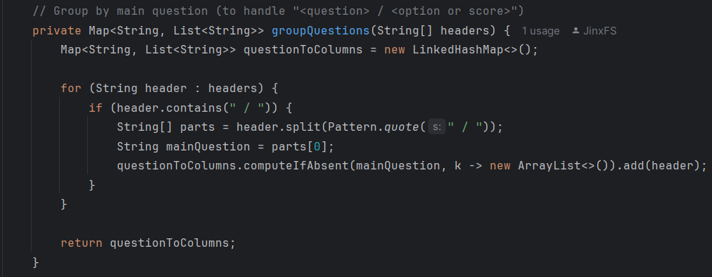

Скриншот 4. Извлечение непосредственно вопроса из заголовков .csv-таблицы.

Далее происходит обработка каждого вхождения данных, чтобы в конечном итоге подготовить данные для дальнейшей работы – вставки в шаблон *.docx*-документа.

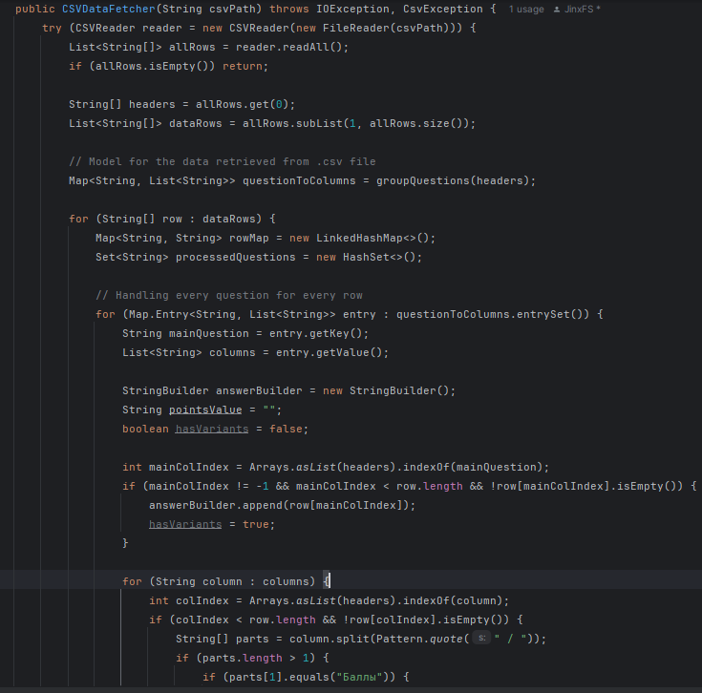

Скриншот 5. Фрагмент кода, отвечающего за подготовку данных для дальнейшего использования.

Работа с *.csv-*данными закончена. После обработки наши данные представлены в удобном для работы типе *List<Map<String, String>>,* где каждое вхождение в *Map* представляет собой одного респондента, с вопросами и его ответами.

Теперь стоит описать часть, в которой происходит непосредственная подстановка данных в шаблонный документ. Сначала был разработан непосредственно шаблон.

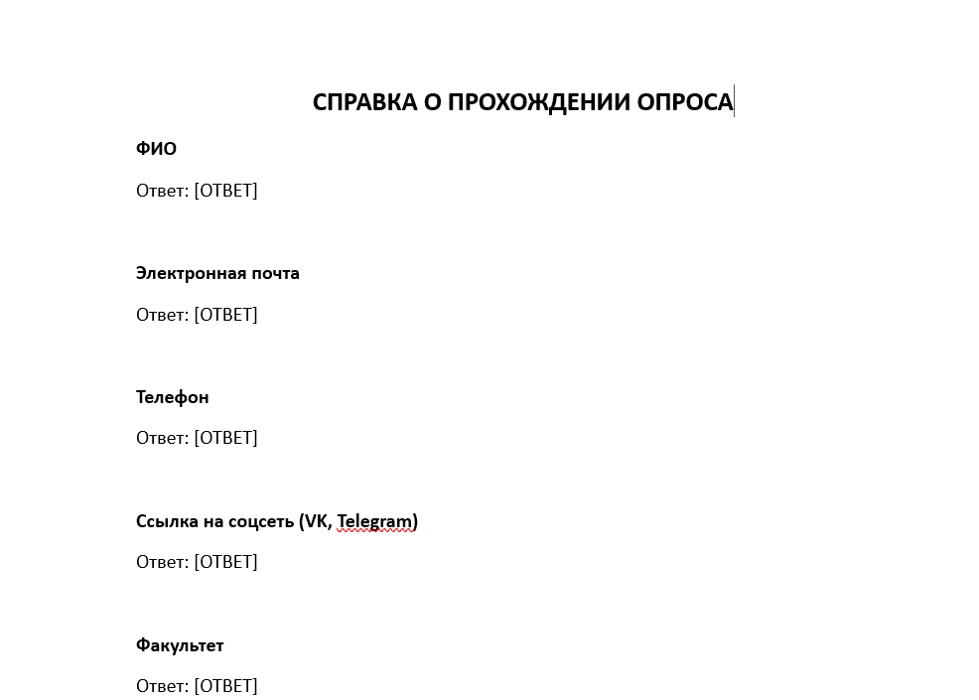

Скриншот 6. Фрагмент размеченного шаблона для заполнения.

Данная часть программы работает руководствуясь следующей логикой: происходит прохождение по каждому элементу подготовленной ранее структуры данных (*List<Map<String, String>>*) и обработка каждого вхождения (респондента, *Map<String, String>*). Если в файле *.docx* имеется вопрос (должен полностью совпадать с вопросом из Яндекс.Формы), то ответ на него будет записан поверх самого первого вхождения строки [ОТВЕТ].

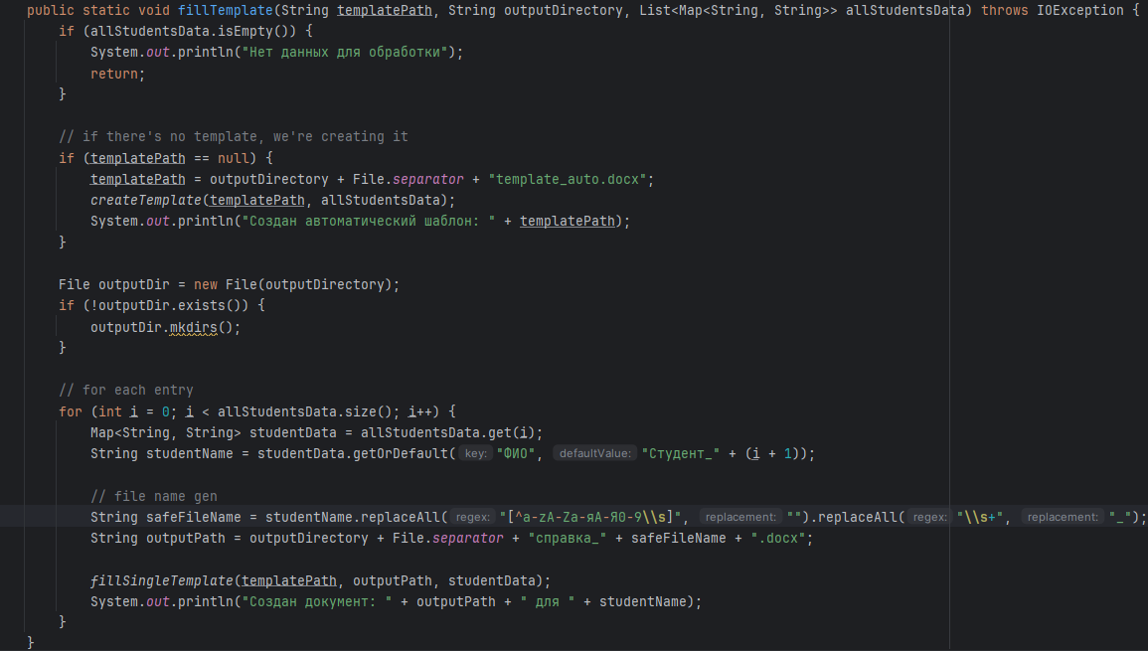

Скриншот 7. Фрагмент кода процедуры заполнения выбранного пользователем шаблона.

После выполнения процедуры программа сохраняет заполненный файл под допустимым именем. Если в форме предусмотрено поле «ФИО», то в названии будет указано имя респондента, что значительно облегчает дальнейшую работу с файлом для работника в дальнейшем.

Если форма, удовлетворяющая ранее описанному шаблону, не предусмотрена, то можно воспользоваться той, что программа создаёт по умолчанию. Таким образом даже при отсутствии готовой формы работник сможет извлечь данные каждого респондента, хранить, просматривать и обрабатывать их с большим комфортом (всё же *.docx* лучше, чем *.csv* или *.json* для обычного пользователя).

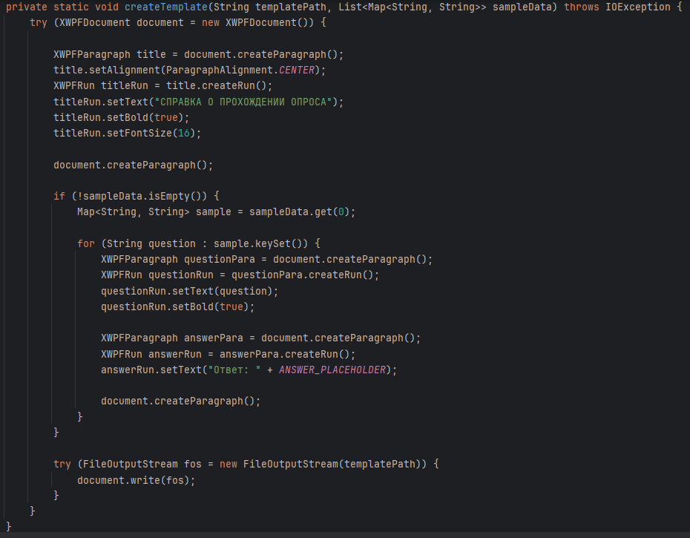

Скриншот 8. Процедура генерации авто-шаблона для заполнения.

Взаимодействие с программой пользователю придётся осуществлять через интерфейс, написанный с применением *Java Swing.*

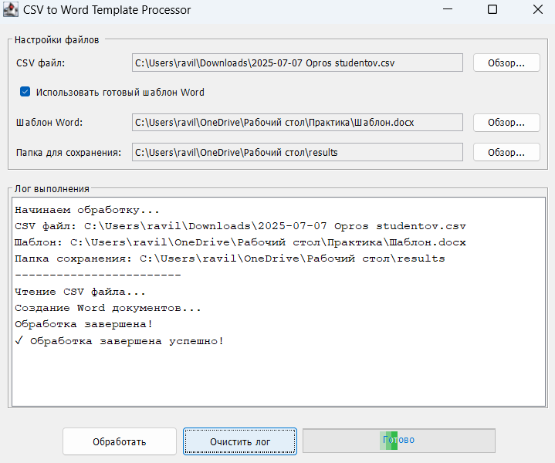

Скриншот 9. Пользовательский интерфейс.

Пользователю обязательно нужно:

1. Выбрать *.csv*-файл, из которого будут извлечены данные опроса
2. Выбрать путь, по которому будут сохранены результаты

Если не указать свой шаблон, то будет применён автоматический.

В окне логов указывается статус выполнения и/или ошибки при работе программы.

# Инструкция

В данном блоке подробно описываются нюансы взаимодействия с программой и прочее.

1. Создать форму в сервисе Яндекс.Формы.
2. После сбора данных в личном кабинете нажать на «n ответов»

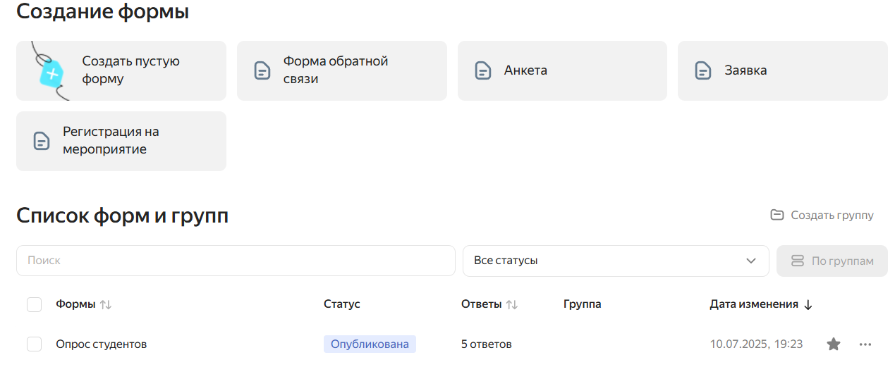

Скриншот 10.

1. Выбрать формат скачивания «*CSV*».

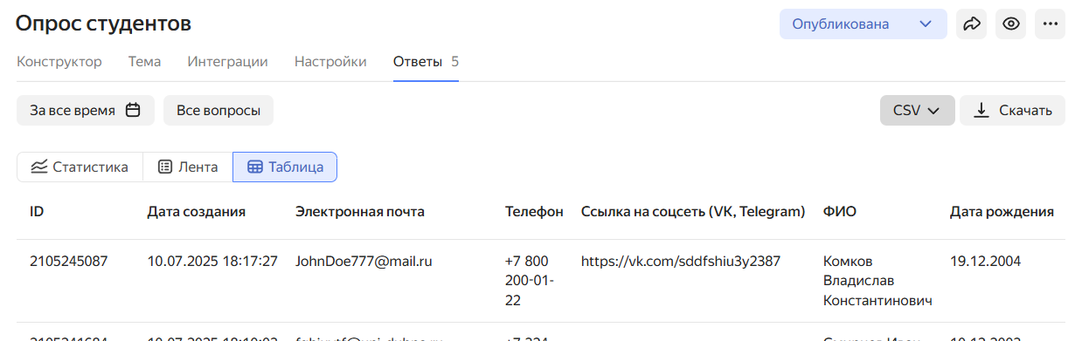

Скриншот 11

1. Перед использованием программы поговорим о шаблоне и метках, которые в нём должны присутствовать для её адекватно работы:
   1. Вопрос в документе-шаблоне должен полностью совпадать с вопросом из формы.
   2. Программа циклично проходит по каждому столбцу для каждой строки (респондента). В случае, если в документе-шаблоне имеется вопрос из формы, происходит заполнение первого встреченного в документе плейсхолдера.
   3. После вопроса обязательно должно идти поле-плейсхолдер [ОТВЕТ]. В случае его отсутствия у одного/нескольких вопросов некорректное заполнение гарантировано.
   4. Вопросы должны быть расположены вне таблицы или текстового поля.
2. В интерфейсе программы:
   1. Выбрать путь до скачанного .*csv*-файла
   2. Выбрать путь, по которому будут хранится результаты (результаты будут выгружены по отдельности, без общей папки и т.п.)
   3. Выбрать путь до шаблона, удовлетворяющего вышеописанным требованиям. В случае его отсутствия, не ставить/убрать галочку в чек-боксе, будет применён автоматический шаблон.
   4. В окне «Лог выполнения» указывается статус работы программы, а также возможные ошибки *Java* (например, если пользователь форсированно выбрал не *.csv*-файл, сняв фильтрацию в окне проводника, а файл другого типа).
   5. После нажатия на кнопку «Обработать» программа начинает работу над преобразованием данных. Результаты работы могут быть найдены по ранее указанному конечному пути сохранения.



Скриншот 12. Интерфейс программы.

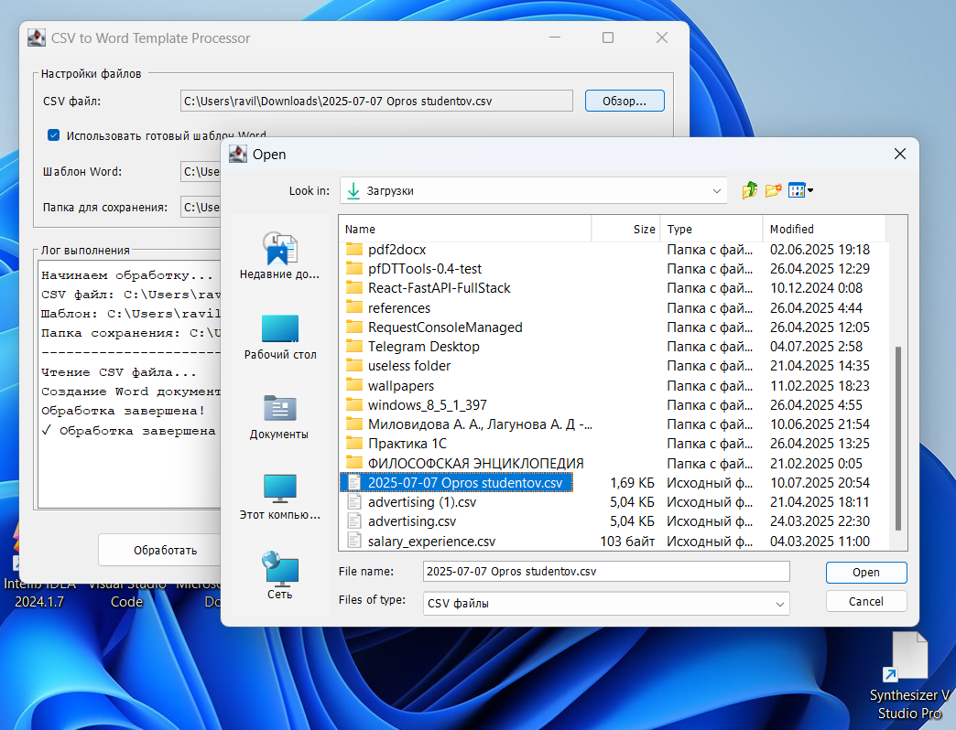

Скриншот 13. Выбор .csv-файла для извлечения данных. Не снимать фильтр файлов.

# Заключение

Результатом моей работы стала стабильно работающая программа, позволяющая извлечь данные опроса из сервиса Яндекс.Формы в индивидуальные *.docx*-документы-шаблоны. Таким образом упрощается дальнейшая работа по хранению и обработке собранных данных. Приобретенные навыки: углублённое владение *OpenCSV* и *Apache POI,* проектирование ETL-процессов.

Проект успешно справляется с автоматизацией ручного труда по переносу данных, сокращая время работы сотрудника с 15 и более минут до всего трёх. Программа способна работать с шаблонами для самых разных данных, если они удовлетворяют требованию по разметке.

# Список используемых источников

1. Савватеева, Т. П. Технологии проектирования информационных систем: учеб. пособие / Т. П. Савватеева, И. А. Соколов. — Дубна: Гос. ун-т «Дубна», 2020. — 59 с.
2. Елиферов, В. Г. Системный анализ и проектирование информационных систем: учеб. пособие / В. Г. Елиферов, А. Ю. Финогенов. — М.: ИНФРА-М, 2022. — 320 с.
3. Фреймворк *Java Swing* для создания пользовательского интерфейса: статья [Электронный ресурс] – Режим доступа: <https://docs.oracle.com/javase/tutorial/uiswing/components/jcomponent.html> (дата обращения: 08.07.2025)
4. Фреймворк *OpenCSV* для работы с *.csv-*документами: статья [Электронный ресурс] – Режим доступа: <https://www.baeldung.com/opencsv> (дата обращения: 03.07.2025)
5. Фреймворк *Apache POI* для работы с *word-*файлами: статья [Электронный ресурс] – Режим доступа: <https://www.baeldung.com/java-microsoft-word-with-apache-poi>